一、登录方法
登录方法一
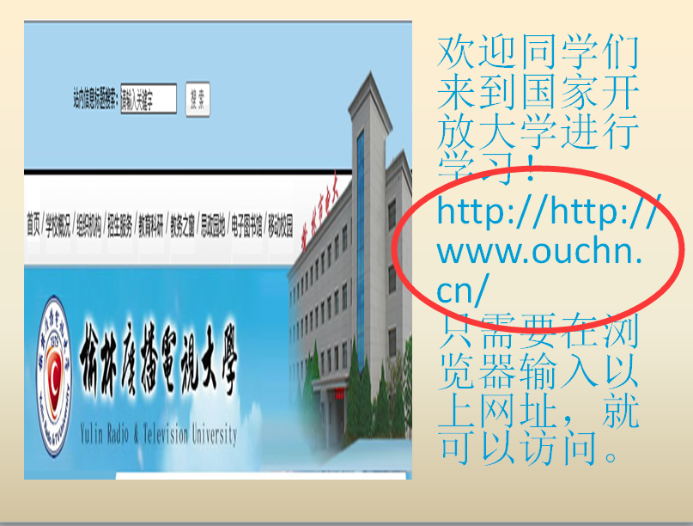
登入方法二 输入网址http://192.168.168.2进入榆林电大网站
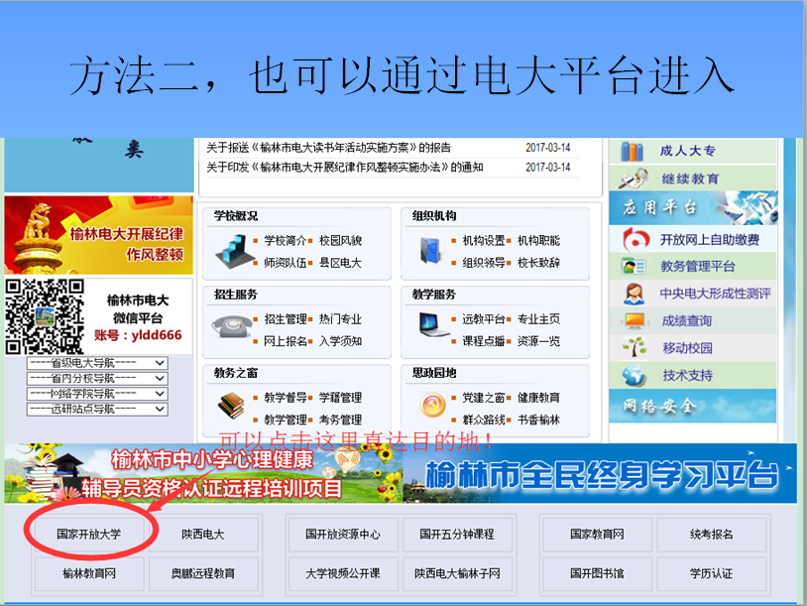
进入国家开放大学界面，选择学生登录

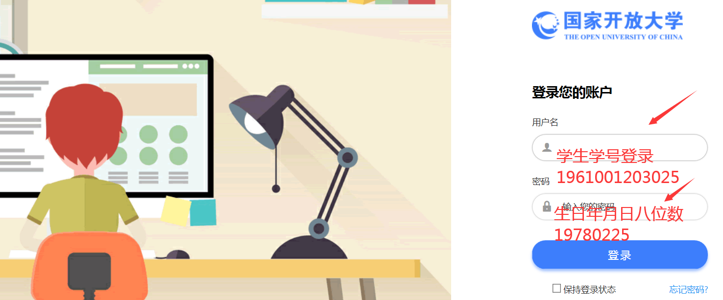
找到课程，进入学习，注意作业提示！
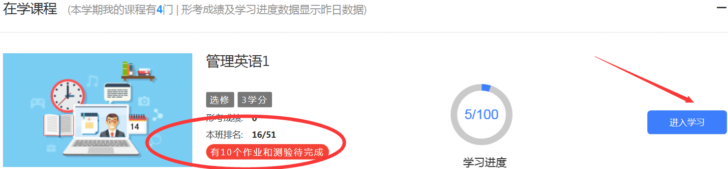

二、课程考核方式及学习方法
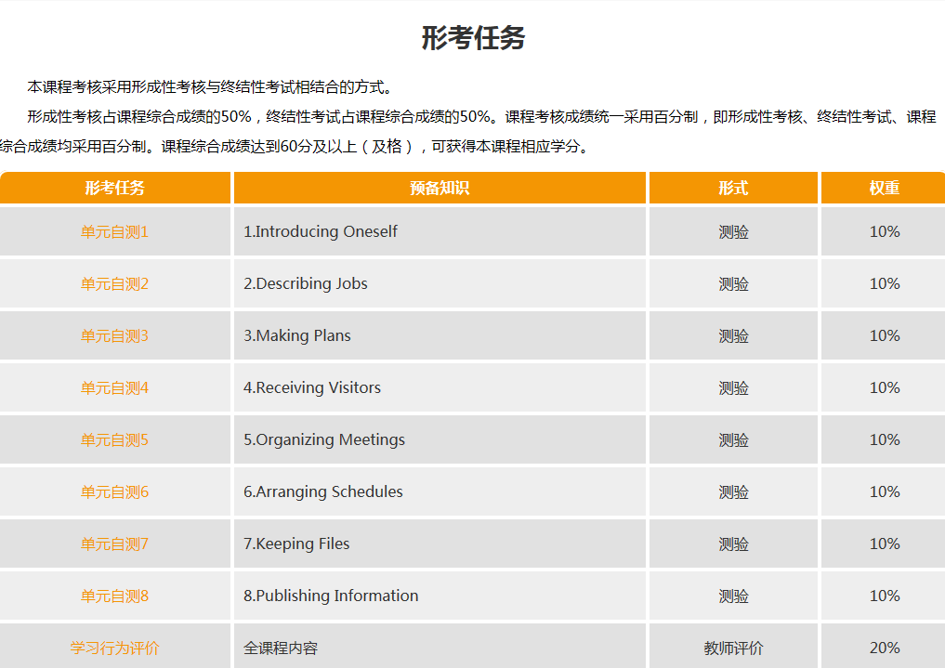

进入管理英语1，进入每一个单元，里面听谁说读写音视频有大量的资源，同学们根据需要可以进去学习！
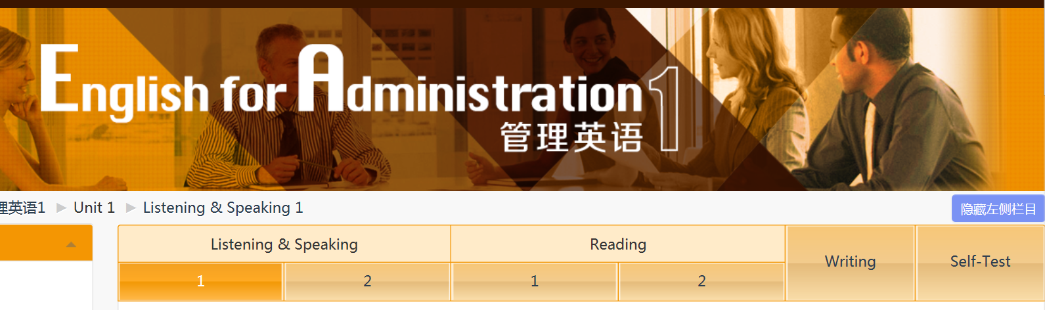
三、完成行考的方法找到形考任务界面
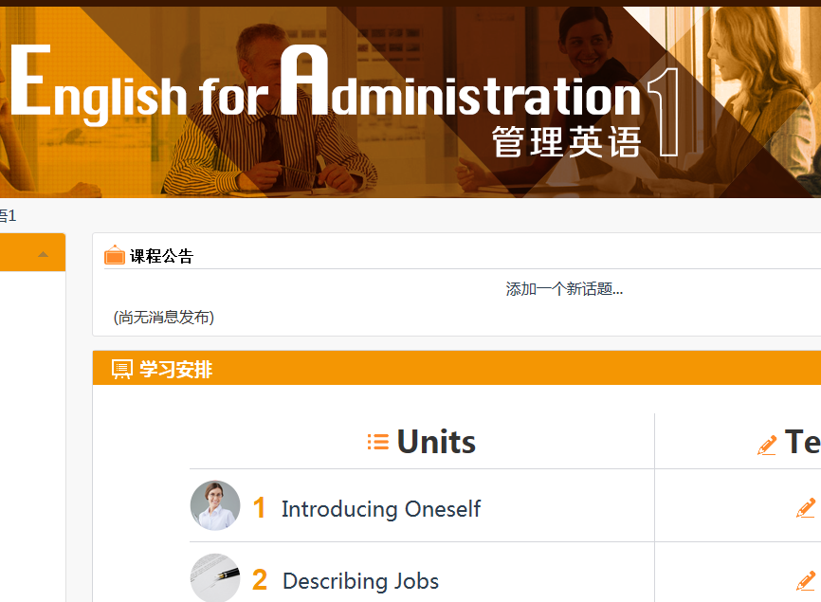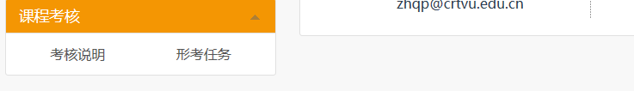

《管理英语1》共有八个单元自测，每套都要进去完成！
进入每个单元之后，找到现在预览测验，进去可答题！
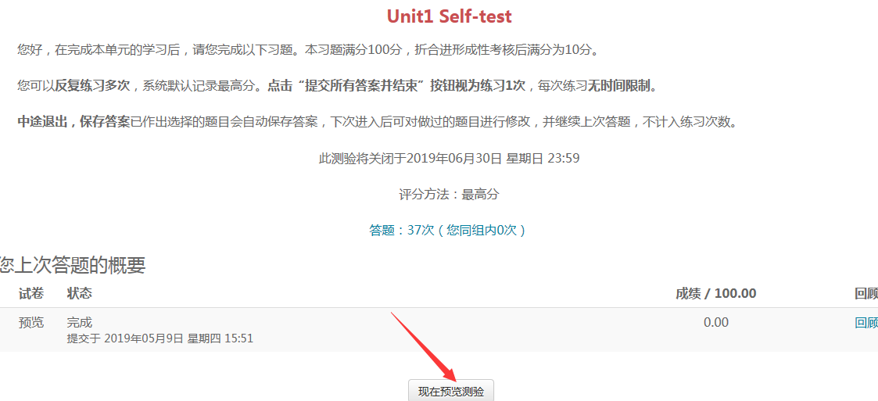
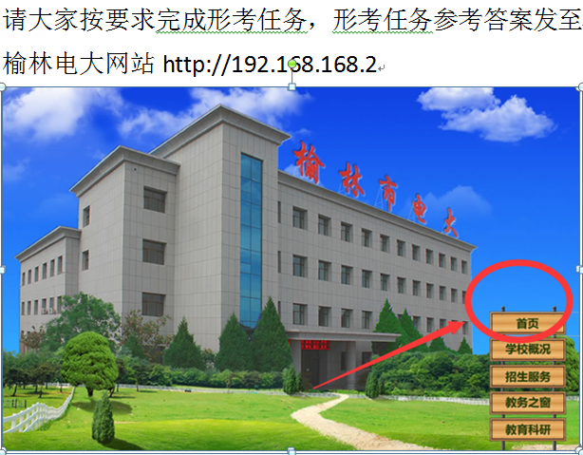
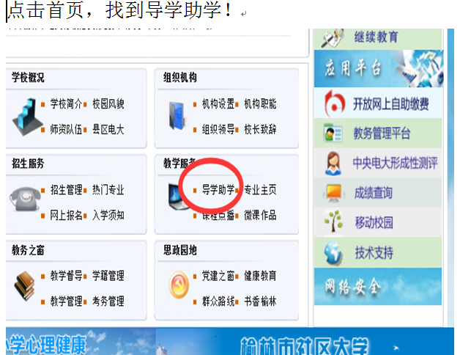

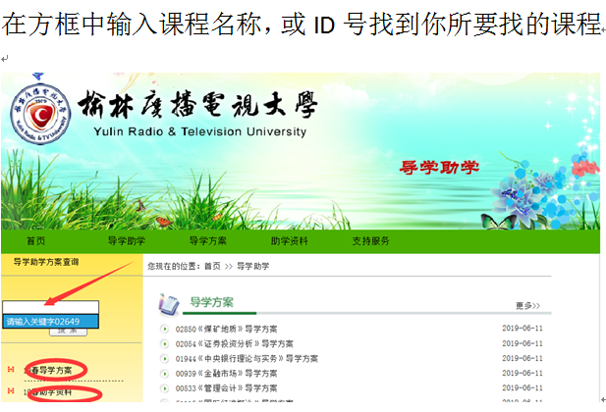

四、论坛发帖方法
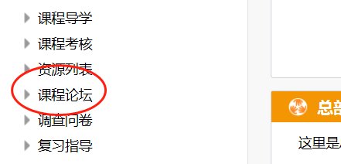

点击进入自由论坛

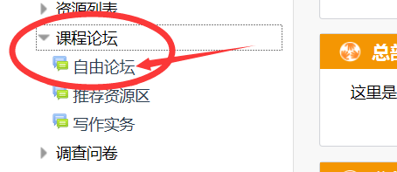
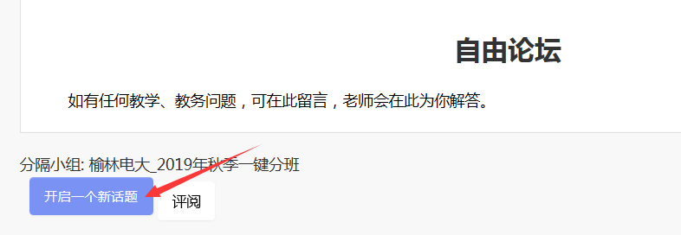

注意 单元自测题每次进入都不相同，我每个单元只发一套的参考答案到课程论坛！
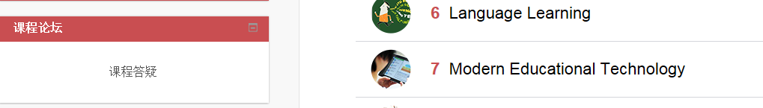

五、导学老师联系方式

